济南市长清区2014年九年级复习调查考试（一模）
物理试题
第Ⅰ卷 （选择题）
1. 首先发现电子的物理学家是
A．卢瑟福 B．汤姆孙 C．安培 D．伏特
2. 下列关于光现象的说法正确的是
A．彩虹是由于光的反射形成的
B．光从空气进入水中，传播方向一定改变
C．人能通过平静的湖面看到自己的脸是光的折射现象
D．阳光照射下，地面上呈现电线杆的影子是由于光的直线传播形成的
3. 如图所示，以下与压强知识相关的实验，其中分析正确的是
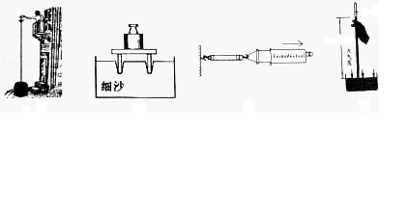
760mm
真空

A B C D
A．甲图实验，帕斯卡裂桶实验，证明液体压强随深度的增加而减小
B．乙图实验，压有砝码的桌子放在细沙上，砝码越轻，桌腿下陷越深
C．丙图实验，测出拉动注射器活塞时的拉力和活塞的面积，可估测大气压强的值
D．丁图实验，在教室内可以用水代替水银做托里拆利实验
4. 下列物态变化过程中，需要吸热的是
A．初春，早晨的河面结有薄冰 B．夏天，打开冰棍纸看到“白气”
C．深秋，屋顶的瓦上结了一层霜 D．冬天，冰冻的衣服逐渐变干
5. 如图所示的家庭电路中，正常发光的两盏灯突然全部熄灭，经检查保险丝完好，用测电笔分别插入插座的两孔，氖管均发光，造成这一现象的原因可能是
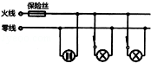
A．进户的零线断了 B．进户的火线断了
C．插座发生短路了 D．某盏电灯的灯丝断了
6. 如图所示的探究实验装置中不能完成探究内容的是
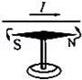
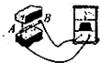
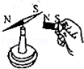
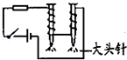

探究磁极间 探究磁性强弱与 探究通电直导线周 探究产生感应电流的条件
相互作用规律 电流大小的关系 围存在磁场
7. 某档案馆的保密室进出门有下列要求：甲、乙两资料员必须同时用各自的钥匙（S_{甲}、S_{乙}分别表示甲、乙两资料员的钥匙）使灯亮才能进入保密室；而馆长只要用自己的钥匙（S_{馆长}表示馆长的钥匙）使灯亮就可以进入保密室。下列电路中符合上述要求的是
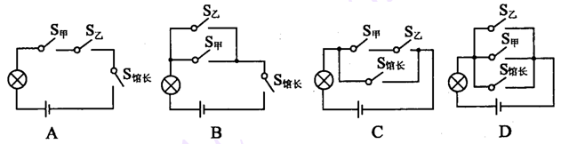

8. 下列有关热和能的说法中正确的是
A．物体内能增大，一定从外界吸收热量． B．汽油机在做功冲程中把机械能转化为内能
C．物体的温度越高，分子无规则运动越剧烈D．燃料的热值越大，燃烧时放出的热量越多
9. 玻璃杯从一定高处掉到水泥地上会破碎，而掉到沙坑里却不容易破碎。老师要求同学针对这一现象，提出一个问题。下面是四位同学的发言，其中较有价值且可探究的问题是
A．“玻璃杯掉到水泥地上会破碎，是因为地面比较硬吗？”
B．“为什么玻璃杯从一定高处掉到水泥地上会破碎？”
C．“为什么玻璃杯掉到水泥地上会破碎，而掉到沙坑里却不容易破碎呢？”
D．“玻璃杯掉到地上是否破碎与下落高度、地面的软硬程度有什么关系？”
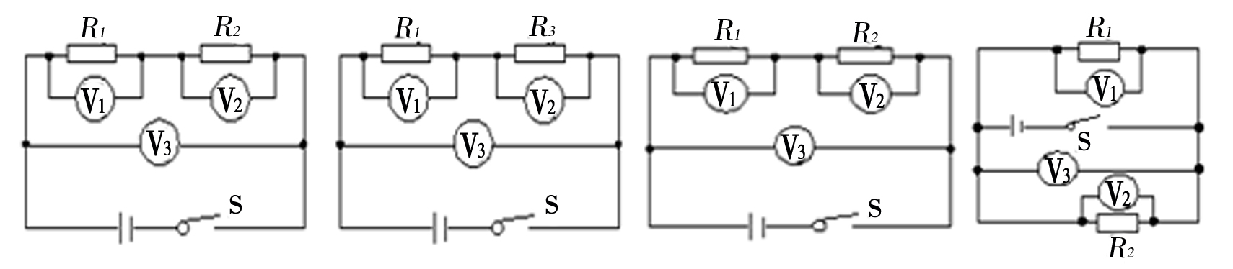
10. 在探究电路的电压规律实验时用了如图所示的某个电路，已知R₁＝R₂＜R₃，电压表V₁、V₂和V₃的读数分别为1.0 V、1.5 V和2.5 V．实验时的电路图应是

A B C D
11．如图所示是汽车启动装置原理图对于这一装置及其工作特点，下列说法中不正确的是
A.旋转钥匙能使电磁铁所在电路工作
B.电磁铁的工作电压比电动机的工作电压低
C.电磁铁通电时，上端是S极，下端是N极
D.电磁铁通电时，吸引上方的衔铁，使触点A向右与B接触
二、多项选择题（包括4题，每题3分，共12分。每题给出的四个选项中，至少有两个选项符合题目的要求）
12. 下列数据较为符合事实的是
A.使人感觉舒适的环境温度为25℃
B.人脉搏跳动一次用时约为1s
C.中学生爬上一层楼做的功约为150J
D.中学生站立时对地面的压强约为10⁴Pa
13. 如图所示是探究阻力对物体运动影响的实验装置，下列说法正确的是
A.每次实验时，应使小车滑到水平面时的初速度相等
B.由于惯性，小车到达水平面后继续向前运动
C.水平面越粗糙，小车速度减小得越快
D.实验表明，力是维持物体运动的原因
14. 人们在生活中，会碰到与物理学相关的问题。下列分析正确的是
A.百米赛跑时计时员看烟而不听声，是因为声速远远小于光速
B.高原旅行时会感到不适，是因为高原地区的气压比平原要大
C.骑车下坡时车速越来越快，是因为重力势能不断转化为动能
D.潜入深水时要穿潜水服，是因为液体压强随深度增加而增大
15. 下列关于信息传递的说法，不正确的是
A.声、光和电磁波都能够传递信息
B.无论何种信息的传递都需要介质
C.固定电话、移动电话、广播和电视都是利用导线中的电流传递信息
D.红外线和可见光在真空中传播速度相同
第Ⅱ卷 （非选择题）
16．如图所示，小赵用宽窄不同的橡皮筋制成了一个橡皮筋吉他．当他用相同的力拨动不同的橡皮筋时，会发出跟吉他一样的声音，此声音是由橡皮筋________而产生的．当拨动松紧程度相同、宽窄不同的橡皮筋时，他听到声音的________不同。

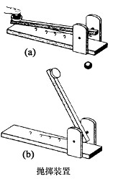
17．（4分）利用橡皮筋、轻质木板、瓶盖等制作了右图所示的抛掷乒乓球的装置。使用时，将乒乓球装入瓶盖，用手指按下抛掷杆，这时橡皮筋被拉长，这个过程中对杠杆做功，转化为橡皮筋的 能。当松开手指，乒乓球被抛出，这个过程中抛掷杆相当于一个 （选填“省力杠杆”、“费力杠杆”或“等臂杠杆”）。
18．4月初小芳家中的电能表的示数为，5月初电能表如图所示，本月她家共使用了 度电．她认真观察了几分钟，查出电能表的转盘转过60圈，则这几分钟内她家的用电器消耗的电能是 J。
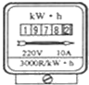
19．（4分）为了纪念在物理学中做出杰出贡献的物理学家，经常会用他们的名字来命名物理量的单位。请仿照给出的示例写出其中两个科学家的名字及其对应的物理量名称。

示例：科学家的名字 牛顿 ，物理量名称 力 ；
科学家的名字_______，物理量名称_______；
科学家的名字_______，物理量名称_______。
20．（3分）如下图所示，轻质杠杆AOB可绕O点转动，在杠杆上挂一重物，若使杠杆在图示位置平衡，请在杠杆上画出施加的最小力
21．（3分）汽车的手动刹车器（简称“手刹”）在拉起时处于刹车制动状态，放下时处于解除刹车状态。如果手刹处在拉起状态，汽车也能运动，但时间长了会损坏刹车片。有一款汽车设计了一个提醒司机的电路：既汽车启动，相当于开关S₁闭合，同时又手刹拉起，相当于开关S₂闭合时，那么仪表盘上的指示灯会亮表示报警；汽车不启动，开关S₁断开，指示灯熄灭；或者放下手刹，开关S₂断开，指示灯也熄灭。请在右边虚线框中画出设计的电路图。
A
O
B

22．(8分)如图所示的汽车总质量为ll50kg，以72km／h的速度匀速行驶10km，若汽车所受阻力为汽车重力的0.1倍，每个轮胎与路面的接触面积为500cm²。(g=10N／kg)
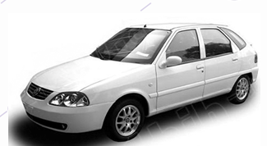
求：(1)汽车对路面的压强为多少?
(2)汽车行驶过程中克服阻力做了多少功?
(3)汽车行驶时功率为多少?
(4)当汽车高速行驶时，对地面的压力会 （选填“不变”“变大”“变小”）请用所学过的物理知识分析其原因。

23．(7分)小明同学家里的电热饮水机有加热和保温两种功能，可由机内温控开关S₀进行自动控制．小明从说明书上收集到如下表所示的部分数据和如图所示的电路原理图．请解答下列问题：
920 W
额定加热功率
50 Hz
频率
220 V
额定电压

(1)这个电热饮水机正常工作时，在加热状态下的总电流大约是多大？
(2)若电阻R₂的阻值为1210Ω，则电阻R₁的阻值为多少？
(3)在傍晚用电高峰期，供电电压可能会下降．当实际电压只有198V时，这个电热饮水机加热的实际功率是多大？

24．(7分)在学习“探究影响电流热效应的因素”时，同学们发现用电阻丝对煤油加热时，观察温度计示数变化的过程非常耗时，为了减少实验的时间，他们提出了如下改进设想：
设想一：将煤油换成水来做实验。
设想二：通过加热空气来做实验。
(1)根据所学知识，他们经过讨论，断定设想一是错误的，你认为他们判断的依据是_______________________________。
(2)为了验证设想二，他们设计了下面的实验：
①在相同的锥形瓶中装入__________的红墨水，用相同的电阻丝及玻璃管组成如图A、B

所示的装置，通电后通过玻璃管中液柱的高度来显示____________的大小。然后把它们分
别接入相同的电路，发现在相同的时间内，A管中液柱比B管中液柱上升得迅速，这说明_____________________________________________。

A B C D

②在塞橡皮塞时发现有液体进入玻璃管并高出瓶内的液面，这是因为 为了使管内的液柱与瓶内相平，他们用带有针头的注射器通过橡皮塞插入瓶内，如图C甲所示，接下来的操作是 。
③同学们用两根电阻丝(R_{甲}＞R_{乙})插入相同的甲、乙两瓶中并接入电路，如图C所示，闭合开关，甲、乙两玻璃管中液面如图D所示，由此得出电热的结论是
。
25．(4分)某同学用天平和量筒测量小石块的密度：

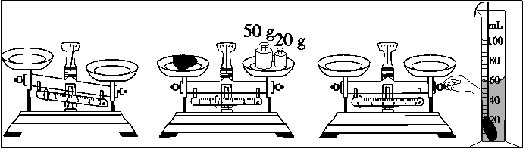

(a) (b) (c)
甲 乙
(1)测量原理是 。
(2)如图甲所示用天平测量小石块质量过程中的几个情境，合理的顺序是 (填字母)。
(3)由图甲(b)可知：小石块的质量是________ g。
(4)将小石块放入盛有40mL水的量筒中，静止时液面情况如图乙所示，则小石块的密度是______________kg/m³.

26．(8分)小亮同学做测定“小灯泡的额定电功率”实验时所用器材有电压为6V的电源、额定电压为2.5V的小灯泡（小灯泡的额定功率小于1W）、滑动变阻器（50Ω1A）、以及符合实验要求的电表、开关和导线。如下图（甲）是小亮同学没有连接完整的电路。
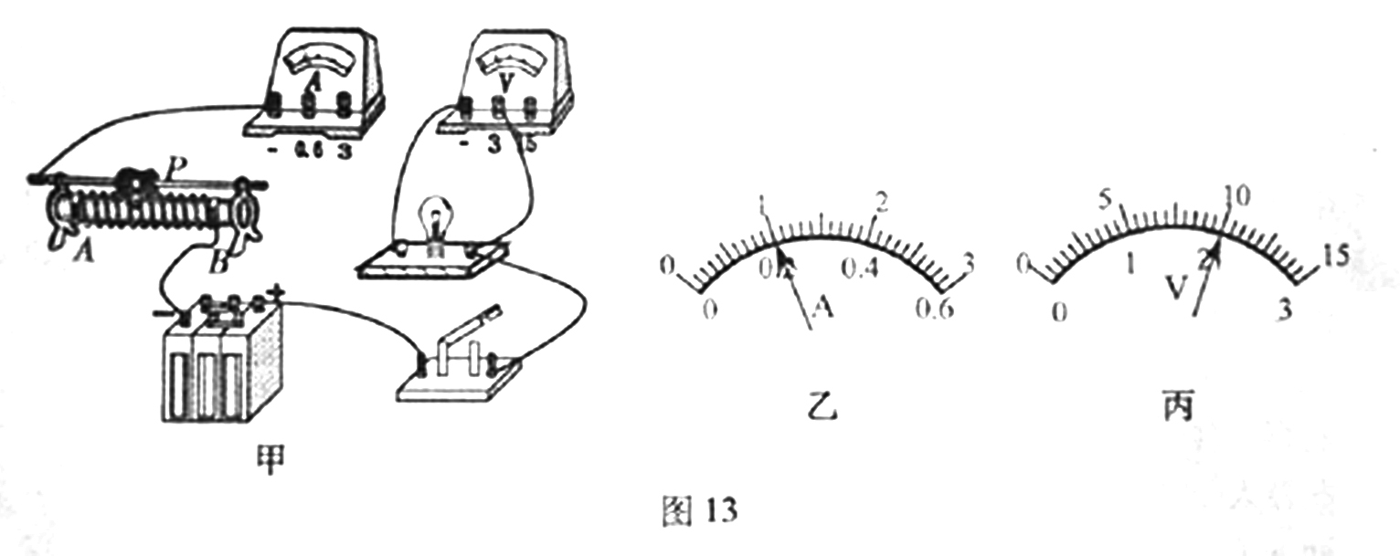

（1）本实验的实验原理是 。
（2）请你用笔画线代替导线，将图（甲）所示的电路连接完整。
（3）小亮同学连好电路后闭合开关，移动滑动变阻器滑片P，发现小灯泡始终不亮，电压
表有示数，电流表无示数，则故障可能是 （写出一种即可）。
（4）小亮同学排除故障后闭合开关，移动滑动变阻器滑片P，同时，眼睛应注视 （选填序号）。
A．小灯泡亮度 B．电压表示数
C．电流表示数 D．滑动变阻器滑片
（5）小亮同学移动滑动变阻器滑片P到某处时，电压表的示数为2.2V，要测量小灯泡的额定功率时，应将滑片P向 端移动（选填“A”或“B”）。当小灯泡正常发光时，电流表示数如上图（乙）所示，则小灯泡的额定功率是 W，该实验中滑动变阻器除了保护电路外，还有 的作用。
（6）小亮利用该电路探究电流跟电阻的关系，他将小灯泡换成多个定值电阻R，保持电压表示数始终为如上图（丙）所示，多次更换阻值不同的定值电阻R，并记录各次电流表的示数，若不更换其他器材，为了能够完成实验，更换的电阻阻值不能够大于 Ω。

物理参考答案及评分意见
- 单项选择题（本大题包括11个小题，每小题2分，共22分）
1.B 2.D 3.C 4D 5.A 6.B 7.C 8.C 9.D 10.B 11.C
二、多项选择题（包括4题，每题3分，共12分。）
12.ABD 13.ABC 14.ACD 15.BC

三、非选择题
16.振动 音调 17.弹性势能 费力杠杆 18. 80 7.2×10⁴
19.略
20. (3分) 21. (3分)
M
S₁1
S₂1
A
O
B

- 解：(8分)

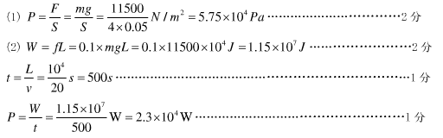

(3)

(4)变小-------------------------------------------1分
①汽车的上表面空气流速大，下表面的空气流速小
②根据流体压强与流速的关系，汽车的上表面压强小，下表面的压强大；--1分
因此，上表面受到的压力小于下表面受到的压力，减小了汽车对地面的压力。---1分
23.(7分)

24. (7分)①水的比热容大，温度变化更慢 等质量 温度变化
吸收相同的热量，气体体积的变化比液体大
②瓶内气压大于外部气压 抽气 ③电流和通电时间一定时，电阻越大，产生的热量越多
25. (4分) (1)ρ=m/v (2) （a）(c)(b) (3) 71.4 (4) 3.57×10³
26. (8分) (1)P=UI (2)略 （3）灯泡开路 （4）B （5）B 0.5 调节灯泡两端电压
（6）25

